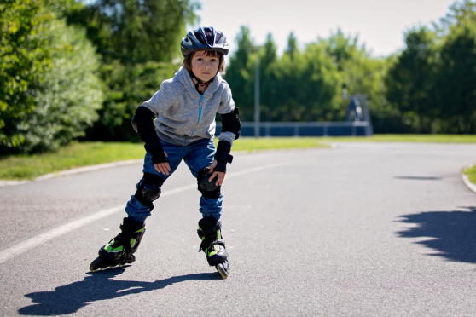

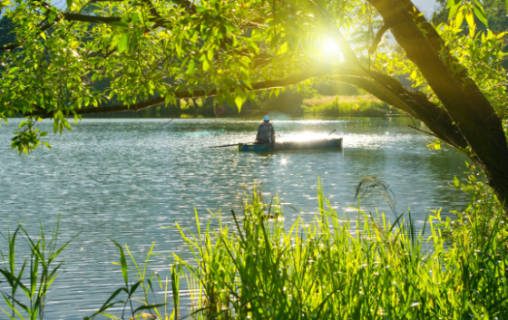
Jesienią Darek lubi chodzić na długie spacery po lesie i zbierać grzyby.

Zimą Ala jeździ na sankach i nartach, lubi też robić rzeźby ze śniegu.
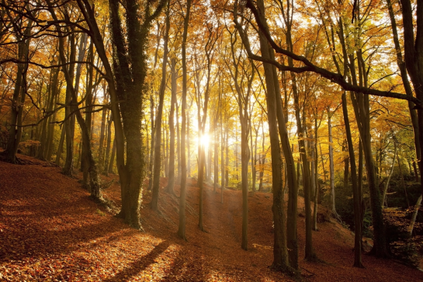

Wiosną Darek najczęściej jeździ na rowerze, lubi także biegać i jeździć
na rolkach.
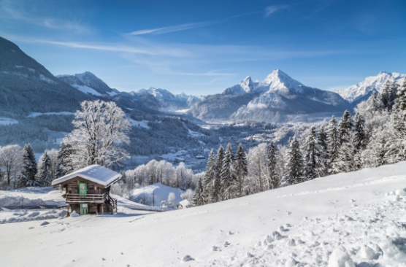

Ala latem najchętniej pływa kajakiem z rodzicami
po jeziorze i łowi ryby z bratem.

